**Some strange cases:**

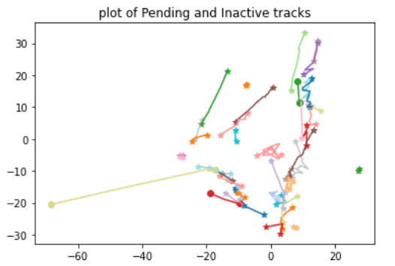

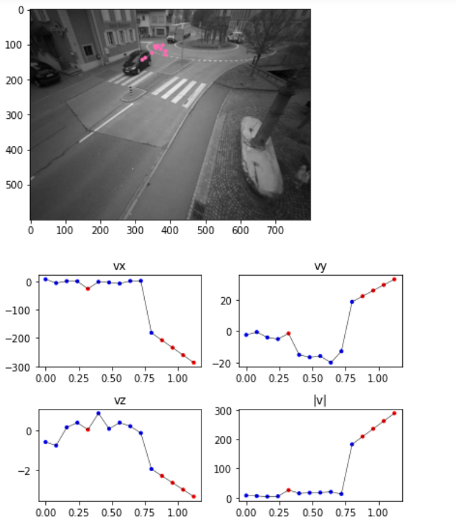

ay

ax

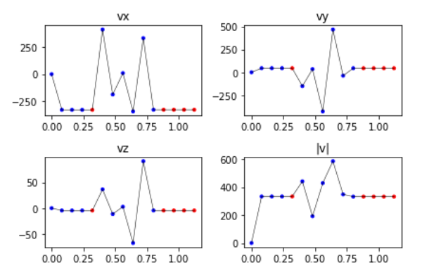

az

|a|

**Example with averaged acceleration estimate**

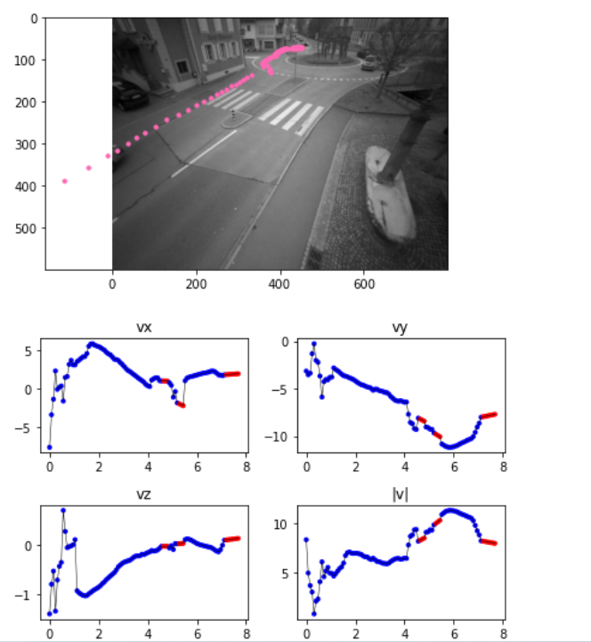

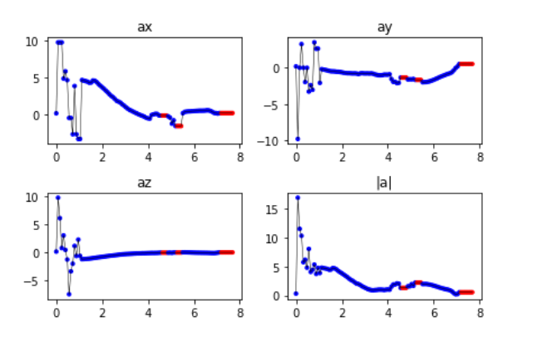

**Tuning the filter parameters – some cases**

Is it important to propagate the trajectories for a longer number of steps? (default 5, proposed 8)



